鲁东大学2014—2015学年第1学期
2013级物理类、计算类、电子类、软件本、电气本、能源本专业
本科卷B 参考答案与评分标准 课程名称 线性代数A
课程号（2190050） 考试形式（闭卷笔试） 时间（120分钟）

一、判断题：本大题共5个小题，每小题4分。共20分。如果命题成立，则在题后（ ）内划“√”，否则划“×”。
1. √; 2. ×; 3. × ;4. √ ;5.√.
二、填空题 本题共5小题，满分15分。
1、 CB ；2、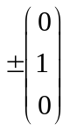 ；3、3 ；4、 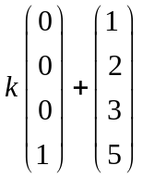 ；5、 0 .
三、选择题 本题共5小题，满分15分。
1、C ; 2、D; 3、A; 4、B; 5、B.
四 、计算题 本题共4小题，满分60分。
1、（12分）计算行列式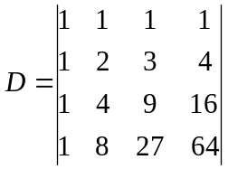＝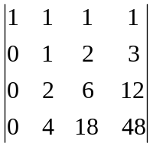---------------（5分）
＝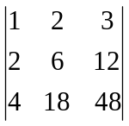---------------（3分）
＝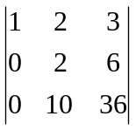=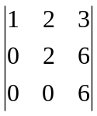=12---------------（4分）
注： 解法不是唯一的，根据解题情况适当给分．
2、（14分）求解矩阵方程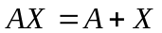，其中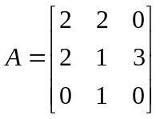。
解：把所给方程变形为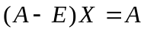，而由
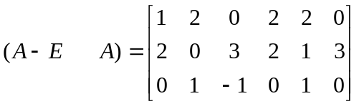 ---------------------（3分）
经初等行变换，得
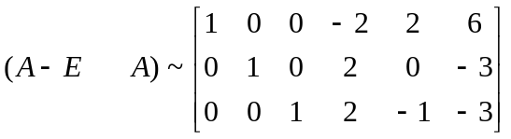 ---------------------（6分）
所以，得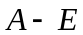可逆，且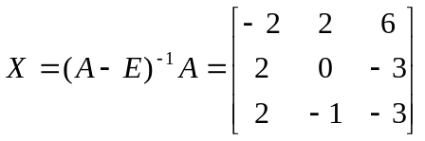 ---------------------（5分）
（也可以按照公式法求解）
3、（14分）求线性方程组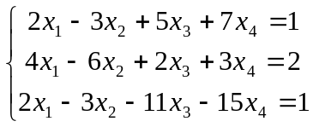的通解.
解：对增广矩阵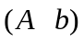进行初等行变换得
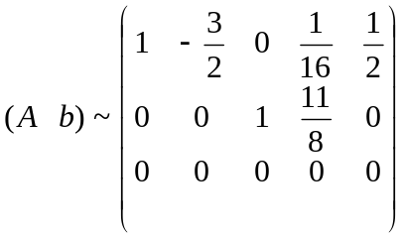 ---------------------（8分）
所以方程组的特解为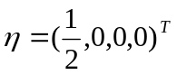 ---------------------（2分）
导出组的基础解系为：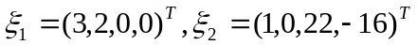 ---------------------（2分）
方程组的通解为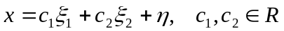 ---------------------（2分）
4、（20分）把实二次型用正交变换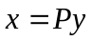化二次型为标准形，求出所用正交变换以及所得到的标准形.
解：二次型对应的矩阵为A=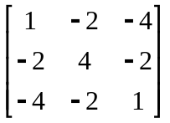 ………………… （3分）
则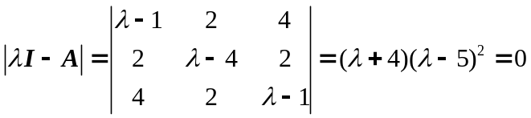 ………………… （4分）
特征值分别为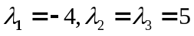 ………………… （1分）
（1）当
由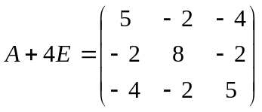初等行变换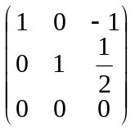，得一特征向量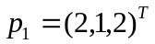 ………………… （3分）
（2）当
由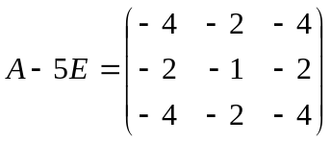初等行变换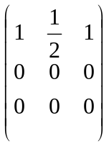，得两个特征向量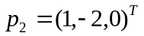，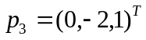． ………………… （3分）
利用施密特正交化方法确定正交矩阵为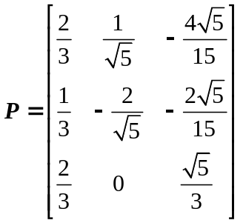，…………………（5分）
则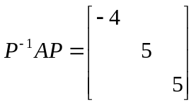即标准形为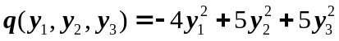。 ………………… （1分）

